- 填空题（合计20分，每题2分）
1.工业控制机是指按生产过程控制的特点和要求而设计的计算机，它包括硬件 和软件两个组成部分。
2.计算机控制系统中常用的控制器有可编程序控制器、工控机、单片机、DSP、智能调节器等。
3.在计算机控制系统中，被测信号有单端对地输入和双端不对地输入两种输入方式。
4.ADC0809是一种带有8通道模拟开关的8位逐次逼近式A/D转换器。
5.模拟量输入通道的任务是把从系统中检测到的模拟信号，变成二进制数字信号，经接口送往计算机。
6.信号接地方式应采用一点接地方式，而不采用多点接地方式。
7.按极点配置设计的控制器通常有两部分组成，一部分是状态观测器，另一部分是控制规律。
8.模块化程序设计一般包括 自顶向下 和自底向上 两种设计方法。
9.线性表、数组、堆栈和队列的共同特点是要求连续的存储单元来顺序存放数据元素。
10.计算机控制系统的输入变送器和输出执行机构的信号统一为0~10mA DC或4~20mA DC。
1.计算机系统由 计算机 和生产过程 两大部分组成。
2.集散控制系统（DCS）的结构模式为：操作站—控制站—现场仪表
3.变送器输出的信号为 或 的统一信号。.0~10mA、4~20mA
4.模拟输出通道的结构型式主要取决于 输出保持器 的构成方式。
5.数控系统一般由数控装置、驱动装置、可编程控制器和检测装置等。
- 6.设线性定常系统的输出方程为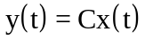，y（t）以最少的N拍跟踪参考输入r（t），必须满足条件 .y（N）=Cx（N）=
7.常用的状态观测器有3种：预报观测器、现时观测器、降阶观测器
8.“若A则B，否则C”，用模糊关系表示为 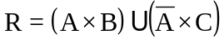
9.在一些对程序流向起决定作用的指令前插入两条NOP指令，以保证弹飞的程序迅速纳入正确轨道。
10.采用双绞线作信号引线的目的是 减少电磁感应
1、实时的概念不能脱离具体的过程，一个在线的系统不一定是一个实时系统 ，但一个、实时系统 必定是在线系统。
2、典型的工业生产过程可分为：连续过程、离散过程、批量过程
3、计算机控制系统的典型型式：操作指导控制系统、直接数字控制系统、监督控制系统、集散控制系统、现场总线控制系统、综合自动化控制系统。
4、计算机控制系统的发展趋势：控制系统的网络化、智能化、扁平化、综合化。
5、数字量输出通道主要由输出锁存器、输出驱动电路、输出口地址译码电路等组成。
6、在计算机控制系统中，模拟量输入通道的任务是把系统中检测到的模拟信号 ，变成、二进制数字信号 ，经接口送往计算机。
7、计算机控制系统的CPU抗干扰措施常采用看门狗、电源监控（掉电检测及保护）、复位等方法。
8、对于任意的极点配置，L具有唯一解的充分必要条件是被控对象完全能控。（反馈控制规律L满足方程：|zI-F+GL|=β(z)）
9、香农采样定理：如果模拟信号（包括噪声干扰在内）频谱的最高频率为f_{max}，只要按照采样频率f≥2f_{max}进行采样，那么采样信号y* (t)就能唯一地复观y(t).
10、程序设计通常分为5个步骤，即问题定义、程序设计、编码、调试、改进和再设计。
二、名词解释（合计30分，每题5分）
1.采样过程 按一定的时间间隔T，把时间上连续和幅值上也连续的模拟信号，变成在时刻0、T、2T、…kT的一连串脉冲输出信号的过程。
2.地线 是信号电流流回信号源的地阻抗路径。”
3.数字程序控制就是计算机根据输入的指令和数据，控制生产机械(如各种加工机床)按规定的工作顺序、运动轨迹、运动距离和运动速度等规律自动地完成工作的自动控制
4.数据 是描述客观事物的数、字符，以及所有能输入到计算机中并被计算机程序处理的符号的集合。
5.积分饱和 如果执行机构已到极限位置，仍然不能消除偏差时，由于积分作用，尽管计算PID差分方程式所得的运算结果继续增大或减小，但执行机构已无相应的动作
- 接口 是计算机与外部设备交换信息的桥梁。
- 过程通道 是在计算机和生产过程之间设置的信息传送和转换的连接通道。
- 所谓量化 ，就是采用一组数据来逼近离散模拟信号的幅值，将其转换为数字信号。
- 自动校准 是指在系统开机后或每隔一定时间自动测量基准参数，然后计算误差模型，获得并存储误差补偿因子。
- HMI 就是使用者与机器间沟通、传达及接收信息的一个接口。

三、选择题（合计15分，每题3分）
1.下列不属于数字控制方式的是（ C ）
A、点位控制 B、直线控制 C、网格控制 D、轮廓控制
2.8位的A/D转换器分辨率为（ C ）
A、0.01587 B、0.007874 C、0.003922 D、0.0009775
3.专家控制系统大致可以分为（ D ）
①专家自整定控制 ②专家自适应控制 ③专家监督控制 ④混合型专家控制 ⑤仿人智能控制
A、①②③⑤ B、②④⑤ C、②③④⑤ D、①③④⑤
4.一个8位的A/D转换器(量化精度0.1%)，孔径时间3.18µm，如果要求转换误差在转换精度内，则允许转换的正弦波模拟信号的最大频率为（ B ）
A、5Hz B、50Hz C、100Hz D、500Hz
5.某热处理炉温度变化范围为0~1350℃，经温度变送器变换为1~5V的电压送至ADC0809，ADC0809的输入范围为0~5V，当t=KT时，ADC0809的转换结果为6A，此时炉温为（C ）
A、588.98℃ B、288.98℃ C、361.23℃ D、698.73℃
- 如果模拟信号频谱的最高频率为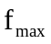，只要按照采样频率（A ）进行采样，那么采样信号就能唯一的复观。
A.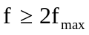 B.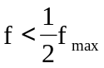 C.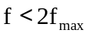 D.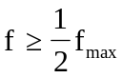
- 一个10位的A/D转换器（量化精度0.1%），孔径时间10μs，如果要求转换误差在转换精度类，则允许转换的正弦波模拟信号的最大频率为（ B ）
A.15Hz B.16Hz C.17Hz D.14Hz
- 设加工第一象限直线OA，起点为O（0,0），终点为A（6,3），进行插补计算所需的坐标进给的总步数N_{xy}为（ C ）
A.7 B.8 C.9 D.10
- ( A )数字滤波方法适用于周期性干扰。
- 平均值滤波法 B.中位值滤波法 C.限幅滤波法 D.惯性滤波法
- 已知偏差e（k),积分分离阈值β，以下正确的是（B ）
- 当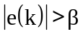时，采用PI控制 B.当时，采用PD控制
C.当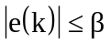时，采用PD控制· D.当时，采用PI控制

四、简答题（合计20分，每题5分）
1.什么是干扰，干扰来源，抗干扰措施。答：就是有用信号以外的噪声或造成计算机设备不能正常工作的破坏因素。外部干扰和内部干扰。硬件措施，软件措施，软硬结合的措施。
2.逐点比较法插补原理。答：所谓逐点比较法插补，就是刀具或绘图笔每走一步都要和给定轨迹上的坐标值进行比较，看这点在给定轨迹的上方或下方，或是给定轨迹的里面或外面，从而决定下一步的进给方向。
3. 简述数字滤波技术，其算法有哪些? 答：所谓数字滤波，就是通过一定的计算或判断程序减少干扰在有用信号中的比重。故实质上它是一种程序滤波。算术平均值法、中位值滤波法、限幅滤波法、惯性滤波法。
4.数字控制器算法的工程实现分为哪六部分？答：包括给定值处理、被控量处理、偏差处理、控制算法的实现、控制量处理、自动手动处理。
5.数字控制器的连续化设计步骤？ 答：设计假想的连续控制器、选择采样周期T、将D_{S}离散化为D_{z}、设计由计算机实现的控制算法、校验五个步骤。
- 选择题（共15分，每题3分）
- 名词解释（共30分，每题6分）
- 接口 过程通道 量化 自动校准 HMI
四、简答题（共20分，每题5分）
1.什么是计算机控制系统？它的工作原理是怎样的？
2.什么是共模干扰？如何抑制？
3.直线插补计算过程有哪几个步骤？
4.程序设计通常分为哪五个步骤？
5.如何消除积分饱和？
名词解释
简答题
计算机控制系统就是利用计算机来实现生产过程自动控制的系统。从本质上看，计算机控制系统的工作原理可纳为以下三个步骤：实时数据采集、实时控制决策、实时控制输出
共模干扰时指A/D转换器两个输入端上公有的干扰电压。其抑制方法：变压器隔离、光电隔离、浮地屏蔽、采用仪表放大器提高共模抑制比。
偏差判别、坐标进给、偏差计算、终点判断
问题定义、程序设计、编码、调试、改进和再设计
对计算出的控制量u（k）限幅，同时，把积分作用切除掉。

一、填空题（合计20分，每空1分）

二、选择题(合计15分，每题3分)
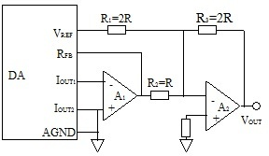
1、如图1所示，V_{out}为8位D/A转换器的双极性输出端，若输入数字量D=11100000（B），基准参考电V_{REF}=5V，则V_{out}为：（ C ）
A、4.375V B、-4.375V C、3.75V D、-3.75V
2、对于电动组合仪表DDZ-Ⅲ型采用的标准电动信号是：（ B ）
A、DC 0~10mA、DC0~20V
B、DC4~20mA、 DC1~5V
C、DC 0~10mA 、DC1~5V
D、DC4~20mA、DC0~20V
3、某一个输入电路，其共模干扰电压U_{cm}=100，U_{cm}转换成串模干扰压为U_{n}=10，则该电路的CMRR(常用共模抑制比)为：（A ）
A、20 B、10 C、200 D、100
4、q=20mV时，量化误差为±10mV，0.990~1.009V范围内的采样值，其量化结果都是：（ D ）
A、2 B、1 C、100 D、50
5、软件抗干扰技术包括：（D ）
①数字滤波技术、②开关量的软件抗干扰技术、③指令冗余技术、④软件陷阱
A、①②③ B、②③④ C、①②④ D、①②③④
三、名词解释(合计30分，每题6分)
信号调理 有源I/V变换 积分分离 模糊集合 软件陷阱
名词解释
为了将外部开关量信号输入到计算机、必须将现场输入的状态信号经转换、保护、滤波、隔离等措施转换成计算机能够接收的逻辑信号，这些功能称为信号调理。
主要是利用有源器件运算放大器、电阻来实现将变送器输出的标准电流信号变换成标电压信号。
在PID控制中，为了提高控制性能，当偏差e(k)较大时，取消积分作用（采用PD控制）；当偏差e(k)较小时才将积分作用投入（采用PID控制）。
在人类思维中，有许多模糊的概念，如大、小、冷、热等，都没有明确的内涵和外延的集合。
就是一条引导指令，强行将捕获的程序引向一个指定的地址，在那里有一段专门对程序出错进行处理的程序。
四、简答题(合计20分，每题5分)
1、什么叫共模干扰，其抑制方法有哪些？
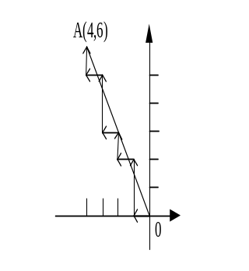共模干扰也称共态干扰，是指模/数转换器两个输入端上公有的干扰电压。抑制方法有：变压器隔离、光电隔离、浮地隔离、采用仪表放大器提高共模抑制比。
2、在计算机控制系统中，一般有哪几种地线？
模拟地、数字地、安全地、系统地、交流地五种。
3、简述逐点比较法插补
刀具或绘图笔每走一步都要和给定轨迹上的坐标值进行比较，看点在给定轨迹的上方或下方，或是给定轨迹的里面或外面，从而决定下一步的进给方向。如果原来在给定轨迹的下方，下一步就向给定轨迹的上方走，如果原来在给定轨迹的里面，下一步就向给定轨迹的外面走……如此，走一步、看一看，比较一次，决定下一步走向，以便逼近给定轨迹，即形成逐点比较插补。
4、设加工第二象限直线OA，起点为O（0，0），终点坐标为A（-4，6），试用直线插补法在图（2）上做出走步轨迹图（标明方向）。
设计题：
1、数据存放方式可以采用环形队列结构来实现。设环形队列地址为40H~4FH共16个单元，用R0作队尾指示，其程序流程图如图所示。程序清单如下所列。(猜可能会考的编程题目：计算机控制)
FLT30:ACALL INPUTA ;采新值放入A中
MOV @R0,A ;排入队尾
INC R0 ;调整队尾指针
MOV A,R0 ;
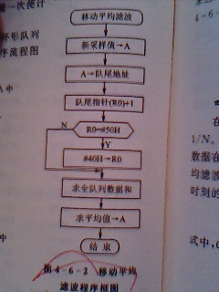
ANL A,#4FH ;建立新队尾指针
MOV R0,A ;初始化
MOV R1,#40F
MOV R2,#00H
MOV R3,#00H
FLT31:MOV A,@R1 ;取一个采样值
ADD A,R3 ;累加到R2,R3中 R3存本位
MOV R3,A
CLR A
ADDC A,R2 ;R2存进位
MOV R2,A
INC R1
CJNE T1,#50H,FLT31 ;累计完16次
FLT32:SWAP A ;(R2,R3)/16
XCH A,R3
SWAP A
ADD A,#80H ;四舍五入
ANL A,#0FH
ADDC A,R3
RET ;结果在A中

2、设计一串行输入12位D/A转换接口电路并写出程序代码
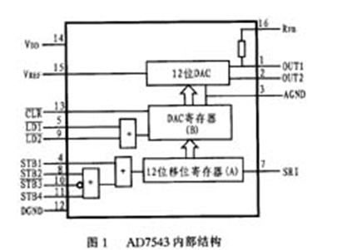
- AD7543和8031单片机的接口设计：
8031的串行口选用方式0(移位寄存器方式)，其TXD端移位脉冲的负跳变将RXD输出的位数据移入AD7543，利用P1.0产生加载脉冲，由于是低电平有效，从而将AD7543移位寄存器A中的内容输入到寄存器B中，并启动D/A，单片机复位端接AD7543的消除CLR端，以实现系统的同步。
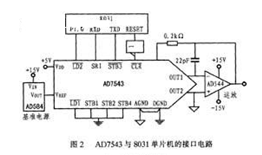
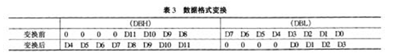
由于AD7543的12位数据是由高字节至低字节串行输入的，而8031单片机串行口工作于方式0时，其数据是由低字节至高字节串行输出的。因此，在数据输出之前必须重新装配，并改变发送顺序，以适应AD7543的时序要求。如表3所列，其中数据缓冲区DBH为高字节存储单元，DBL为数据低8位存储单元。
改变数据发送顺序的程序如下：
OUTDA：MOV A，DBH ；取高位
SWAP ；高4位和低4位交换
MOV DBH，A
MOV A，DBL ；取低位
ANL A，＃OFOH ；截取高4位
SWAP ；高4位和低4位交换
ORL A，DBH ；合成，(DBH)=D11 D10 D9 D8 D7 D6 D5 D4
LCALL ASMBB ；顺序转换
MOV DBH，A ；存结果(DBH)=D4 D5 D6 D7 D8 D9 D10 D11
MOV A，DBL ；取低位
ANL A，＃OFH ；截取低4位
SWAP ；交换，(A)=D3 D2 D1 D0 0 0 0 0
LCALL ASMBB ；顺序转换
MOV DBL，A ；存结果(A)=0 0 0 0 D0 D1 D2 D3
MOV A， DBH
MOV SBUF，A ；发送高8位
JNB TI ＄ ；等待发送完成
CLR TI ；发送完毕，清标志
MOV A，DBL
MOV SBUF，A ；发送低4位
JNB TI ＄ ；等待
CLR TI ；发送完毕
CLR P1.0 ；A寄存器加载到B寄存器
NOP
SETB P1.0 ；恢复
REF
……
ASMBB： MOV R6，＃00H
MOV R7，＃08H
CLR C
ALO： RLC A
XCH A，R6
RRC A
XCH A，R6
DJNZ R7，AL0
XCH A，R6
RET
这种方式的单片机串行通讯口与AD7543的接口电路，其波特率固定为CPU时钟频率的1/12，如果CPU的频率为6MHz，那么波特率为50kbps，位周期为20μs，显然，这种连接方法只能用于高速系统。
- AD7543与单片机普通输入输出口线的连接：
AD7543可以用8031的P1口实现数据传送。这种方法的波特率可调，传输速度由程序控制。电路与图2相同，仅把8031的数据输出端由RXD引脚改为P1.1，将移位脉冲输出端由TXD改为P1.2口线，P1.0仍为加载脉冲输出。其程序如下：
FS： MOV R7，＃04H
MOV A，DBH；数据高4位
SWAP
LOOP1： RLC A
MOV P1.0 ；输出
LCALL PULSE ；移位脉冲输出
DJNZ R7，LOOP1 ；4位未完继续
MOV R7，＃08H
MOV A，DBLH ；数据低8位LOOP2： RLC A
MOV P1.0 C ；输出
LCALL PULSE ；移位脉冲输出
DJNZ R7，LOOP2 ；8位未完继续
CLR P1.1 ；输出加载脉冲
NOP
SETB P1.1
RET ；传送完毕
PULSE： SETB P1.1 ；输出高电平
MOV R3,＃4
PULS1: DJNZ R3,PULS1
CLR P1.1;输出低电平
MOV R3，＃4
PULS2:DJNZ R3,PULS2
RET
其中FS为AD7543驱动程序，子程序PULSE为移位脉冲形成程序，改变R3的数值可以改变移位脉冲的频率。从而改变串行通讯波特率。

